Trường THCS Tân Tiến
Lớp: 7A
Họ tên học sinh:
PHIẾU HƯỚNG DẪN HỌC SINH TỰ HỌC
A:Phần nội dung ghi bài của HS
Số: Chủ đề: TỈ LỆ THỨC. TÍNH CHẤT CỦA DÃY TỈ SỐ BẰNG NHAU
Tiết 21 - 22: LUYỆN TẬP VỀ TỈ LỆ THỨC. TÍNH CHẤT CỦA DÃY TỈ SỐ BẰNG NHAU
I/ Kiểm tra bài cũ:
1/ Định nghĩa tỉ lệ thức. Tính chất của tỉ lệ thức?
2/ Tính chất của dãy các tỉ số bằng nhau?
II/ Luyện tập
Bài 1: Tìm x trong các tỉ lệ thức sau:

a)3,8 : ( 2x) = $\frac{1}{4}:2\frac{2}{3}$
3,8 : ( 2x)= $\frac{1}{4}:\frac{8}{3}$
3,8 : ( 2x)= $\frac{3}{32}$
2x = 3,8$:\frac{3}{32}$
2x = $\frac{608}{15}$
x= $\frac{608}{15} . \frac{1}{2}$
x= $\frac{304}{15}$
Vậy x= $\frac{304}{15}$

b) 0,01 : 2,5 = ( 0,75x) : 0,75
( 0,75x) : 0,75 = 0,01 : 2,5
($\frac{3}{4}$x) : $\frac{3}{4}$= $\frac{1}{250}$
$\frac{3}{4}$x = $\frac{1}{250} .\frac{3}{4}$
$\frac{3}{4}$x = $\frac{3}{1000}$
x = $\frac{1}{250} :\frac{3}{4}$
x= $\frac{2}{375}$
Vậy x= $\frac{2}{375}$

c) (0,25 x) : 3 = $\frac{5}{6}:0,125$
($\frac{1}{4}$x) : $\frac{3}{1}$ = $\frac{5}{6}:\frac{1}{8}$
($\frac{1}{4}$x) : $\frac{3}{1}$ = $\frac{20}{3}$
$$\frac{1}{4}x=\frac{20}{3} . \frac{3}{1}$$
$$\frac{1}{4}x=\frac{20}{1}$$
$x=\frac{20}{3}$ : $\frac{1}{4}$
x = $\frac{80}{3}$
Vậy x = $\frac{80}{3}$

Bài 2: Tìm hai số x và y,
biết: $\frac{x}{2}= \frac{y}{5} và x+y= -21$

d) $1\frac{1}{3} :0,8= \frac{2}{3}:(0,1 x)$
$\frac{2}{3}:(0,1 x)$ = $1\frac{1}{3} :0,8$
$\frac{2}{3}:(\frac{1}{10}x)$=$\frac{ 4}{3}: \frac{4}{5}$
$\frac{2}{3}:(\frac{1}{10}x)$=$\frac{ 5}{3}$
$(\frac{1}{10}x)$=$\frac{ 2}{3}: \frac{5}{3}$
$\frac{1}{10}x$=$\frac{ 2}{5}$
$x$=$\frac{ 2}{5}: \frac{1}{10}$
$x$=$4$
Vậy $x$=$4$

Giải
Áp dụng tính chất của dãy tỉ số bằng nhau, ta có:
$$\frac{x}{2}= \frac{y}{5}= \frac{x+y }{2+5 }=\frac{-21}{7}= -3$$
Tìm x: $\frac{x}{2}= -3 x=\left( -3\right).2 x=-6$
Tìm y: $\frac{y}{5}= -3 y=\left(-3\right).5 y= -15$
Vậy x = -6 ; y = - 15
Bài 3: ( Bài 58 sgk/30): Hai lớp 7A và 7B đi lao động trồng cây. Biết rằng tỉ số giữa số cây trồng của lớp 7A và lớp 7B là 0,8 và lớp 7B trồng nhiều hơn lớp 7A là 20 cây. Tính số cây mỗi lớp đã trồng.
Giải
Gọi số cây trồng của lớp 7A , 7B lần lượt là x,y
Vì lớp 7B trồng nhiều hơn lớp 7A là 20 cây
Nên y – x = 20
Vì tỉ số giữa số cây trồng của lớp 7A và lớp 7B là 0,8
Nên $\frac{x}{y}=0,8 \frac{x}{y}= \frac{8}{10} \frac{x}{8}= \frac{y}{10}$
Áp dụng tính chất dãy tỉ số bằng nhau, ta có:
$$\frac{x}{8}= \frac{y}{10}= \frac{y-x}{10-8}= \frac{20}{2}=10$$
Tìm x: $\frac{x}{8}= 10 x=\left( 10\right).8 x=80$
Tìm y: $\frac{y}{10}= 10 y=\left(10\right).10 y= 100$
Vậy x = 80 ; y = 100
Vậy số cây trồng của lớp 7A , 7B lần lượt là 80, 100 cây.
Bài 4: Tìm ba số x,y,z, biết rằng :
$$\frac{x}{2}= \frac{y}{3};\frac{y}{4}= \frac{z}{5} và x+y-z=10$$
Giải
Ta có : $\frac{x}{2}= \frac{y}{3} \frac{x}{8}= \frac{y}{12}$
$$\frac{y}{4}= \frac{z}{5}= \frac{y}{12}= \frac{z}{15}$$
Do đó ta có $\frac{x}{8}= \frac{y}{12}$ = $\frac{z}{15}$và x + y -z = 10
Áp dụng tính chất của dãy tỉ số bằng nhau. Ta có:
$\frac{x}{8}= \frac{y}{12}$ = $\frac{z}{15}= \frac{x + y -z }{8+12-15}= \frac{10}{5}=2$
Tìm x: $\frac{x}{8}=2 x=2. 8 x=16$
Tìm y: $\frac{y}{12}=2 y=2. 12 y=24$
Tìm z : $\frac{z}{15}=2 z=2. 15 z=30$
Vậy x = 16; y = 24; z = 30
Bài 5: ( bài 64/sgk-31)
Số học sinh bốn khối 6, 7,8,9 tỉ lệ vời các số 9,8,7,6. Biết rằng số học sinh khối 9 ít hơn số học sinh khối 7 là 70 học sinh. Tính số học sinh mỗi khối.
Giải
Gọi Số học sinh mỗi khối 6, 7,8,9 lần lượt là a,b,c,d
Vì số học sinh khối 9 ít hơn số học sinh khối 7 là 70 học sinh
Nên b- d = 70
Vì Số học sinh bốn khối 6, 7,8,9 tỉ lệ vời các số 9,8,7,6
Nên $\frac{a}{9}= \frac{b}{8}= \frac{c}{7}=\frac{d}{6}$
Áp dụng tính chất dãy tỉ số bằng nhau, ta có:
$\frac{a}{9}= \frac{b}{8}= \frac{c}{7}=\frac{d}{6}= \frac{b-d}{8-6}= \frac{70}{2}=35$
Tìm a: $\frac{a}{9}=35$⇒ a= 35.9 ⇒ a = 315
Tìm b: $\frac{b}{8}=35$⇒ b = 35.8 ⇒ b = 280
Tìm c: $\frac{c}{7}=35$⇒ c = 35.7 ⇒ c = 245
Tìm d: $\frac{d}{6}=35$ ⇒ d = 35.6 ⇒ d = 210
Vậy a = 325;b = 280; c = 245; d = 210
Vậy Số học sinh mỗi khối 6, 7,8,9 lần lượt là 315; 280; 245;210 học sinh
I/ Củng cố:
- Qua các bài luyện tập các em nhớ được những gì?
- Vận dụng tính chất dãy tỉ số bằng nhau để giải các bài toán thự tế.
II/ Bài tập về nhà :
Bài1: bài tập 60 sgk/31.
Bài 2: Tính độ dài các cạnh của một tam giác, biết chu vi là 22cm và các cạnh của tam giác tỉ lệ với các số 2; 4; 5.

TUẦN 6
CHỦ ĐỀ: HAI ĐƯỜNG THẲNG SONG SONG
LUYỆN TẬP – TỪ VUÔNG GÓC ĐẾN SONG SONG

Bài 1 a. Nêu tính chất biểu diễn bởi hình vẽ sau
* Tính chất: (SGK/96)
b. Giải thích vì sao a// b?

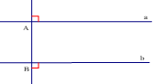

Giải:
Vì a⊥AB và b⊥AB nên a//b

Bài tập 46 (SGK/98)
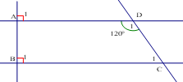
a) Vì a⊥AB và b⊥AB nên a//b.
b) Tính góc DCB
Vì a//b , $\hat{ADC}$ ; $\hat{DCB}$ là hai góc trong cùng phía. Do đó:
$\hat{ADC}$ + $\hat{DCB}$ = 180⁰
120⁰ + = 180⁰
$\hat{DCB}$ = 180⁰ – 120⁰ = 60⁰

Bài 47 ( SGK /98): Ở hình 32 biết a//b, góc A = 90º, góc C = 130º, tính góc B, góc D.
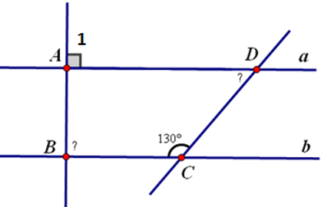

* HƯỚNG DẪN VỀ NHÀ:
Bài 1/ Vẽ a⊥ d và b⊥ d. Hỏi a có song song với b không ? Vì sao? Phát biểu tính chất biểu diễn bởi hình vẽ trên
Bài 2/ Vẽ a⊥ c, c//b. Hỏi a có vuông góc với b không? Vì sao? Phát biểu tính chất biểu diễn bởi hình vẽ trên

Chủ đề: ĐỊNH LÍ
BÀI 7 : ĐỊNH LÍ

1. Định lí
- Định lí là một khẳng định được suy ra từ những khẳng định đúng.
Ví dụ: Ta có định lí: “Hai góc đối đỉnh thì bằng nhau”
- Một định lí gồm 2 phần:
+ Giả thiết (GT)
+ Kết luận (KL)
?2.
a) GT: hai đường thẳng phân biệt cùng song song với đường thẳng thứ ba
KL: Chúng song song với nhau.
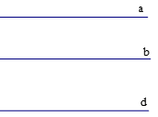
b)
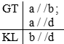

2. Chứng minh định lí
- Chứng minh định lí là dùng lập luận để từ giả thiết suy ra kết luận.
* Ví dụ 1: Chứng minh định lí: “Hai góc đối đỉnh thì bằng nhau”
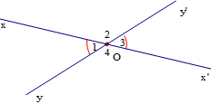
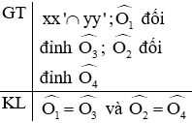
Ta có (hai góc kề bù)
Cũng có : (hai góc kề bù)
Khi đó,
- Chứng minh tương tự ta cũng có :
*Ví dụ 2: Chứng minh định lí: “Nếu hai đường thẳng phân biệt cùng vuông góc với đường thẳng thứ ba thì chúng song song với nhau”.
Giải:
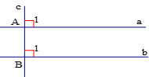
Vì a⊥c tại nên
Lại có b⊥c tại nên
Do đó . Mà chúng ở vị trí đồng vị nên a//b

*Ví dụ 3: Chứng minh định lí:
“Nếu một đường thẳng cắt hai đường thẳng phân việt sao cho có một cặp góc so le trong bằng nhau thì các góc đồng vị bằng nhau”.
Giải:
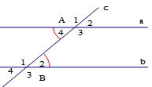
Ta có (2 góc đối đỉnh)
Mà (gt) nên
Tương tự ta có .
Vì và là 2 góc kề bù nên
= 180⁰
Tương tự : = 180⁰
Mà (cmt). Nên .
Chứng minh tương tự ta có :

*HƯỚNG DẪN VỀ NHÀ:

*Bài 49 (trang 101 SGK Toán 7 Tập 1): Hãy chỉ ra giả thiết và kết luận các định lí sau:
a) Nếu một đường thẳng cắt hai đường thẳng sao cho có một cặp góc so le trong bằng nhau thì hai đường thẳng đó song song.
b) Nếu một đường thẳng cắt hai đường thẳng song song thì hai góc so le trong bằng nhau.

TUẦN 6
TIẾT 21 Văn bản
PHÒ GIÁ VỀ KINH
Tụng giá hoàn kinh sư
Trần Quang Khải
I.ĐỌC VÀ TÌM HIỂU CHÚ THÍCH
1.Tác giả:
Trần Quang Khải
( Chú thích * SGK/ )
2.Tác phẩm:
- Thể loại:ngũ ngôn tứ tuyệt
- Hoàn cảnh ra đời của bài thơ: Sau chiến thắng Hàm Từ, Chương Dương
II.ĐỌC VÀ TÌM HIỂU VĂN BẢN
1.Hai câu đầu
- Chương Dương cướp...
- Hàm Tử bắt...
+Đảo trật tự thời gian, thứ tự, sử dụng động từ mạnh, giọng điệu khỏe khoắn, phấn chấn, tự hào
=>Chiến thắng oanh liệt, hào hùng của dân tộc.
2.Hai câu cuối
"Thái bình nên gắng sức
Non nước ấy...."
+Âm điệu sâu lắng, cảm xúc
=>Lời động viên xây dựng và phát triển đất nước trong hoà bình.
III.TỔNG KẾT
Ghi nhớ, SGK/ 68
IV. LUYỆN TẬP
BT SGK/ 72

*************************************

TIẾT 22
TỪ HÁN VIỆT

A.TỪ HÁN VIỆT
I.Đơn vị cấu tạo từ Hán Việt
( HS tự đọc )

II.Từ ghép Hán Việt
1.Ví dụ: SGK/ 70
- Sơn hà: núi + sông
- Giang sơn: sông + núi.
-Xâm phạm: Lấn + chiếm.
-> Từ ghép đẳng lập.
-Ái quốc, thủ môn, chiến thắng thuộc từ ghép chính phụ
-> Từ ghép chính phụ ( chính đứng trước,phụ đứng sau).
-Thiên thư, bạch mã, tái phạm
-> từ ghép chính phụ (phụ đứng trước, chính đứng sau).
2.Ghi nhớ : SGK / 70

B.TỪ HÁN VIỆT ( tiếp theo )
I.Sử dụng từ Hán Việt
1.Sử dụng từ Hán Việt để tạo sắc thái biểu càm
Ví dụ: SGK/ 91,92
-Phụ nữ, từ trần: tạo sắc thái trang trọng, thể hiện thái độ tôn kính.
- Mai táng tử thi: tạo sắc thái tao nhã, tránh cảm giác ghê sợ.
- Kinh đô, yết kiến, trẫm, bệ hạ, thần: tạo sắc thái cổ xưa.
* Ghi nhớ: SGK / 82
2.Không nên lạm dụng từ Hán Việt.
Ví dụ: SGK/ 82
a.Dùng từ “đề nghị" là không cần thiết vì nhân vật giao tiếp ở đây là mẹ và con câu 2 diễn đạt hay hơn.
b.Câu 2 diễn đạt hay hơn. Vì câu này chỉ thông báo về một việc bình thường nên dùng từ “nhi đồng” có sắc thái trang trọng quá sẽ không phù hợp.
=> Không nên lạm dụng từ Hán Việt. Vì nó sẽ làm cho lời ăn tiếng nói thiếu tự nhiên, thiếu trong sáng, không phù hợp với hoàn cảnh giao tiếp.
*Ghi nhớ: SGK / 83

IV. LUYỆN TẬP
BT 1,2,3 - SGK/ 70,71

***************************************

TIẾT 23
ĐỀ VĂN BIỂU CẢM VÀ CÁCH LÀM
BÀI VĂN BIỂU CẢM

I.Đề văn biểu cảm và các bước làm bài văn biểu cảm
1.Đề văn biểu cảm
Ví dụ : SGK/ 87,88
-Đối tượng biểu cảm: quê hương (đề 1); đêm trăng trung thu (đề 2); nụ cười của mẹ (đề 3); tuổi thơ (đề 4); loài cây (đề 5).
-Tình cảm biểu hiện: cảm nghĩ, vui, buồn, em yêu.
-> Đề văn biểu cảm nêu ra đối tượng biểu cảm và định hướng tình cảm cho bài văn.
*Ghi nhớ SGK / 88
2.Các bước làm bài văn biểu cảm
Đề bài : Cảm nghĩ về nụ cười của mẹ
a.Tìm hiểu đề và tìm ý:
- Đối tượng cảm nghĩ: Nụ cười của mẹ.
- Biểu hiện cụ thể: Nụ cười tươi tắn, đôn hậu, bao dung, vui vẻ, hạnh phúc, động viên, khích lệ, yêu thương.
b.Lập dàn bài:
*Mở bài:
-Giới thiệu đối tượng biểu cảm: Nụ cười của mẹ.
-Khái quát cảm xúc đối với nụ cười của mẹ: hạnh phúc
*Thân bài:
-Nêu những biểu hiện, đặc điểm, sắc thái của nụ cười.
+Nụ cười vui, yêu thương trìu mến.
+Nụ cười khuyến khích, động viên
+Nụ cười an ủi, chia sẻ.
-Những khi vắng nụ cười của mẹ.
*Kết bài: Ý nghĩa, tác dụng của nụ cười ấy (sưởi ấm gia đình, tâm hồn mọi người), trách nhiệm của mình.
c.Viết bài
d.Sửa bài
*Ghi nhớ: SGK / 88
IV. LUYỆN TẬP
BT- SGK/ 89

****************************************

TIẾT 24
LUYỆN TẬP CÁCH LÀM VĂN BẢN
BIỂU CẢM

Đề bài: Loài cây em yêu
(cây tre)
1Tìm hiểu đề và tìm ý
a.Tìm hiểu đề
- Thể loại: văn biểu cảm.
- Nội dung: thái độ, tình cảm với một loài cây cụ thể mà em yêu mến.
b.Tìm ý:
-Đặc điểm: màu xanh, nhiều đốt, lá nhỏ, vươn cao.
-Hoàn cảnh sống: dù ở đâu, loại đất gì vẫn xanh tốt.
-Gắn bó lâu đời với người dân Việt Nam (đời sống, lao động, chiến đấu).
-Phẩm chất: cần cù, siêng năng, bền bỉ, kiên cường, bất khuất.
-Ý nghĩa: biểu tượng cho làng quê Việt Nam.
2.Lập dàn bài
a.Mở bài
- Giới thiệu chung về loài cây em yêu (cây tre).
- Lí do yêu thích: gắn bó với tuổi thơ (gắn bó từ lâu đời); tượng trưng cho phẩm chất con người Việt Nam.
b.Thân bài
- Miêu tả hình ảnh cây tre: thân, lá … (hình ảnh cây tre, màu xanh của tre trên khắp đất nước, làng quê Việt Nam).
- Vai trò, tác dụng của tre: Gắn bó từ bao đời với người dân Việt Nam.
+Trong cuộc sống hàng ngày: tre như người bạn tri âm, tri kỉ. Tre dùng làm đũa, sáo, chiếu, ghế, bàn…
+Trong lao động …
+Trong chiến đấu: là vũ khí chống lại quân thù.
- Những phẩm chất cao đẹp, đáng quý của tre: cần cù, siêng năng, bền bỉ, kiên cường, bất khuất,…
- Thái độ, tình cảm của người viết: ngợi ca, tự hào, trân trọng, biểu dương,…
c.Kết bài:
Khẳng định vị trí, ý nghĩa của tre và cảm xúc của người viết.
3.Viết bài
4.Sửa lỗi
LUYỆN TẬP
HS viết đoạn mở bài, kết bài
Hướng dẫn học:
- Các em ghi từ vựng và ngữ pháp vào vở, trừ phần nội dung SGK không cần ghi nhé!
- Mở sách giáo khoa trang 29,30,31,33,34 và theo dõi bài.
- Làm phần thực hành các trang sgk vào vở.
- Em nào không có sách có thể tham khảo nội dung bên dưới.

Họ và tên:…………………………
Lớp:…………

Tuần 6 - Tiết 16

UNIT 3: AT HOME
Section B: Hoa’s family
Lesson 4: B2,4/page 34,35

B2. Read.
- Vocabulary: ( Học sinh ghi phần này )
- take care of ( phr.): chăm sóc, trông nom
- sick (adj): bệnh
- sickness (n): căn bệnh
- teach (v): dạy
- teacher (n): giáo viên
- primary school (n): trường tiểu học
- elder (adj): lớn tuổi hơn
- journalist (n): nhà báo
- write (v): viết
- writer (n): nhà văn, tác giả
- newspaper (n): tờ báo
- magazine (n): tạp chí
- secondary school = junior high school (n): trường THCS

II.Practice:
Read/ page 34 (Đọc/ trang 34 SGK)
( Học sinh không ghi phần này )
What about Lan's family? (Còn gia đình Lan thì sao?)
What do her parents do? (Cha mẹ cô ấy làm nghề gì?)
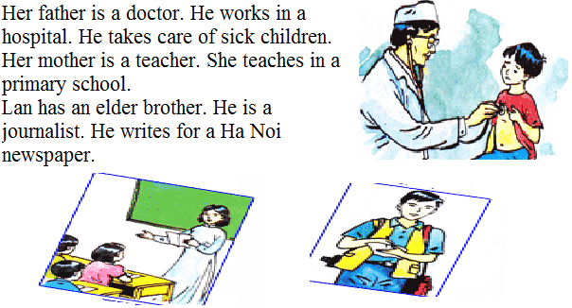
Now practice with a partner. (Bây giờ thực hành với bạn cùng học)
a) Talk about Lan’s family. (Nói về gia đình của Lan)
What does her father / mother/brother do?
Where does he/she work?
b) About you. (Về em)
Talk about your family.
Where does your father/mother/brother/sister work?
What does he/she do?

4. Listen. Complete these forms for three people on the tape/ page 35:
(Nghe. Điền vào mẫu đơn này cho ba người trong băng)
( Học sinh ghi phần này )


Name: …………………….
Age:………………………..
Job:………………………...
Place of work:…………….

Name: …………………….
Age:………………………..
Job:………………………...
Place of work:…………….

Name: …………………….
Age:………………………..
Job:………………………...
Place of work:…………….

Họ và tên:…………………………
Lớp:…………

Tuần 6 - Tiết 17

UNIT 3: AT HOME
Section B: Hoa’s family
Lesson 5: B5/page 35,36

I.New word: ( Học sinh ghi phần này )
1. look for …= find ….. (v): tìm kiếm
2. advice (v)(n): khuyên, lời khuyên
3. easy # difficult (adj): dễ dàng#khó khan
4. empty (adj): trống rỗng
5. furnished (adj): được trang bị đồ đạc, nội thất
6. suitable (adj): phù hợp
- large (adj): rộng, lớn
- modem (adj): hiện đại
- describe (v): mô tả
- apartment (n): căn hộ
- ask (v): hỏi
- other (n): khác

- Grammar: ( Học sinh ghi phần này )
COMPARATIVE ( SO SÁNH HƠN ) – ĐỐI VỚI TÍNH TỪ

1.Short Adj ( Đối với tính từ ngắn - 1 vần ):

S₁+ S ₁ ₊ be + Adj + ER + THAN + S₂

Ex: Mr Brown is older than Mr Peter./ This book is newer than that book.

2. Long Adj ( Đối với tính từ dài - 2 vần trở lên ) :

S₁+ S ₁ + be + MORE + Adj + THAN + S₂

Ex: This bag is more expensive than that bag.

Note ( Lưu ý ): Có 1 số tính từ, không thêm “ER” hoặc “MORE” như công thức mà ta phải học thuộc long cách chuyển sau đây:

Adj ( Tính từ ) | Comparative ( So sánh hơn )
good | better
bad | worse
many/much | more
little | less
far | farther/ further

SUPERLATIVE – SO SÁNH NHẤT- Đối với tính từ
1.Short Adj ( Đối với tính từ ngắn - 1 vần ) :

S ₁ ₊ be + THE +Adj + EST + in/ of/ on +……..

Ex: Lan is the tallest in her family.

2. Long Adj ( Đối với tính từ dài - 2 vần trở lên ) :

S ₁ + be + THE + MOST + Adj +in/of/on+……

Note ( Lưu ý ): Có 1 số tính từ, không thêm “EST” hoặc “MOST” như công thức mà ta phải học thuộc long cách chuyển sau đây:

Adj ( Tính từ ) | Comparative ( So sánh hơn )
good | best
bad | worst
many/much | most
little | least
far | farthest/ furthest

Ex: This house is the most beautiful one in this neighbor.

- Practice:
Listen and read / page 35,36 ( Nghe và đọc / trang 35,36 SGK )

( Học sinh không ghi phần này )
John Robinson is an English teacher from the USA. He’s looking for an apartment in Ha Noi for his family. He's asking his friend, Nhat, for advice.
John: Is it easy to find an apartment in Ha Noi, Nhat?
Nhat Well, there're a few empty apartments near here.
John: Really? Are they good apartments?
Nhat: Well, there’s a good one with two bedrooms at number 27. It’s a lovely apartment and it isn't expensive.
John: What about the others?
Nhat: The one at number 40 is better. It has three bedrooms and it's bigger, but of course, it's more expensive.
John: Is it the best one?
Nhat: No. The best one is at number 79. It has four bedrooms and it’s furnished. It's the most expensive.
John: Which will be the most suitable for my family? What do you think?
Nhat:The cheapest will be the best for you. It's smaller than the other two, but it’s the newest of the three and it has a large, modem bathroom and a kitchen. I think your family will like it a lot.
( Học sinh ghi phần này )
Answer:
a) Which is the cheapest apartment? (Căn hộ nào rẻ nhất?)
……………………………………………………….
b) Which is the most expensive? (Căn hộ nào đắt nhất?)
……………………………………………………….
c) Which is the best apartment? (Căn hộ nào tốt nhất?)
……………………………………………………….
d) Which is the most suitable apartment for John and his family? Describe it. (Căn hộ nào phù hợp nhất cho John và gia đình anh ta? Miêu tả nó.)
……………………………………………………….
( Học sinh ghi phần này )
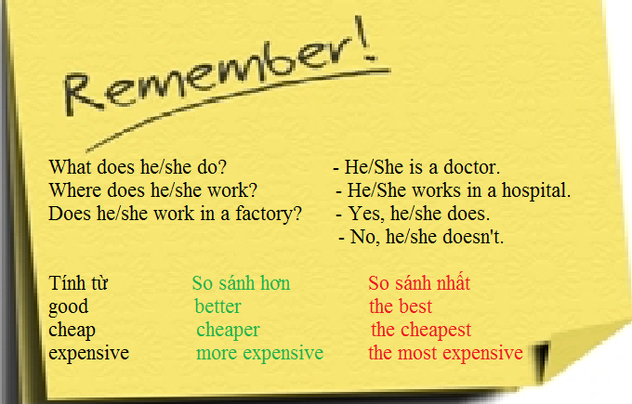

Họ và tên:…………………………
Lớp:…………

Tuần 6 - Tiết 18

UNIT 3: AT HOME
Section B: Hoa’s family
Lesson 6: Language focus 1/ page 38,39,40,41

( Học sinh ghi phần này )

1. Present Simple Tense (thì Hiện tại đơn)
a) Ba ________________ (be) my friend. He ________________ (live) in Ha Noi with his mother, father, and elder sister. His parents ________________ (be) teachers. Ba ________________ (go) to Quang Trung school.
b) Lan and Nga ________________ (be) in class 7A. They________________ (eat) lunch together. After school, Lan ________________ ride) her bike home and Nga ________________ (catch) the bus.

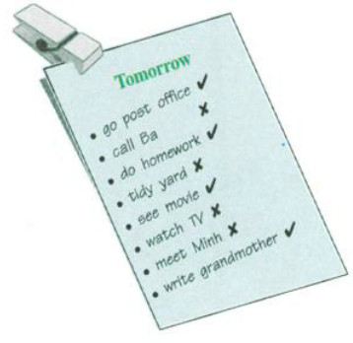
2. Future Simple Tense (thì Tương lai đơn)
( Học sinh ghi phần này )
Write the things Nam will do/ will not do tomorrow.
Example:
He will go to the post office, but he won't call Ba.

1.……………………………………..
2.……………………………………..
3.……………………………………..

3. Ordinal Numbers (Số thứ tự)
( Học sinh ghi phần này )

Football team | Points | Position
Thang Loi | 26 | (4)…………….
Thanh Cong | 25 | (5)……………
Tien Phong | 23 | (6) ……………
Doan Ket | 29 | (3) ……………
Hong Ha | 34 | (2) ……………
Phuong Dong | 19 | (7) ……………
Thang Long | 36 | (1) ……………

4. Prepositions (Giới từ)
Write the sentences

- Where’s my cat?
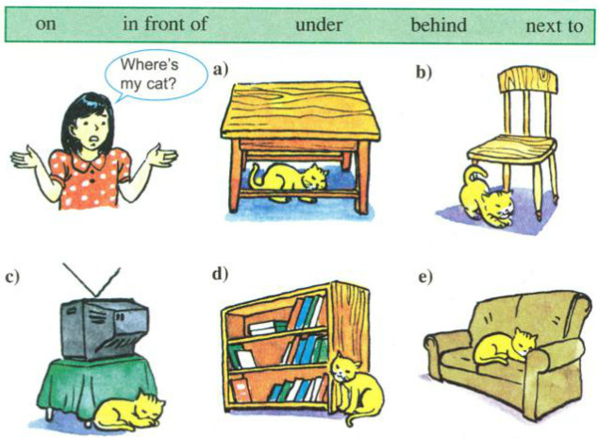

( Học sinh ghi phần này )
a) It's under the table.
b) ………………..
c) …………………
d)…………………
e) …………………
5. Adjectives (Tính từ)
Write dialogues. Use the pictures and the words in the box.

cheap expensive good strong

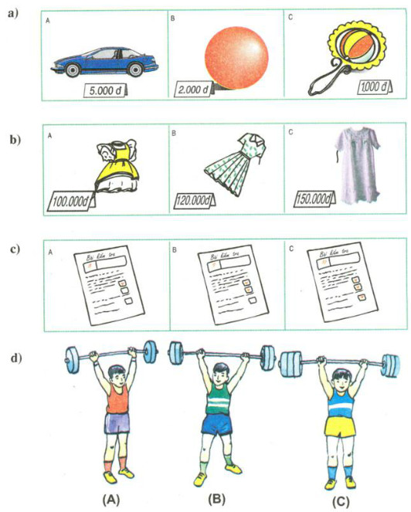

( Học sinh ghi phần này )
a - A is a cheap toy. And B is cheaper. But C is the cheapest.
b -………………………………………………..
c - ………………………………………………..
d - ………………………………………………..

6. Occupations (Nghề nghiệp)
( Học sinh ghi phần này )

Write these people’s job titles. (Viết tên nghề của những người này.)

a) He fights fires. He is very brave.
What is his job?
…………………………………………………….
b) She works in a hospital.
She makes sick people well.
What is her job?
…………………………………………………….
c) She works in a school.
She teaches students.
What is her job?
…………………………………………………….
d) He lives in the countryside.
He grows vegetables.
What is his job?
…………………………………………………….

7. Is there a ...? Are there any ...?
Look at the picture. Complete the sentences.
( Học sinh ghi phần này )

Minh: Is there a lamp?
Hoa: Yes, there is.
Hoa: Are there any pictures?
Minh: No, there aren't.
a. A:……….there……….books?
B:………….., there …………….
b. A: ……………….there ……………….armchairs?
B: ………………., there………………..
c. A: ……………….there ……………….telephone?
B: ………………., there ………………..
d. A: ……………….there ……………….flowers?
B: ………………., there ………………..
8. Question Words (Từ để hỏi)
( Học sinh không ghi phần này )

Write the questions and the answers.
Example:
a) What’s his name?
His name’s Pham Trung Hung

Police record
Name: Pham Trung Hung
Age: 25
Address: 34 Nguyen Bieu Street, Hai Phong
Job: Office Manager
*Homewwork :
-Learn vocabulary and structures.(Học thuộc lòng từ vựng và cấu trúc)
-Prepare new lesson Unit 4-Lesson 1,2,3/ A1,2,3+A4,5+A6

VẬT LÝ 7 – TUẦN 6
LUYỆN TẬP
A.Tìm hiểu bài
NỘI DUNG TÌM HIỂU | YÊU CẦU HỌC SINH  Làm bài tập (chép lại bài 1,2)
Bài 1.  Chọn C  Bài 2.D  Bài tập trang 41,42 sách TLDH  Bài 4.D  Bài 5. B  Bài 6.D | Bài 1.Chiếu một tia sáng đến một gương phẳng. Biết tia phản xạ và tia tới hợp với nhau góc 80º. Khi này góc phản xạ có giá trị là:  A. 10º B. 20º  C. 40º D. 80º  Bài 2: Câu nào trong những câu dưới đây là đúng?  A. Ảnh của một vật qua gương phẳng lớn hơn vật  B. Ảnh của một vật qua gương phẳng nhỏ hơn vật  C. Dùng màn chắn có thể hứng được ảnh của một vật qua gương phẳng  D. Ảnh của một vật qua gương phẳng lớn bằng vật  Bài tập trang 41,42 sách TLDH  Bài 4. Cho một điểm sáng S ở trước một gương phẳng có ảnh tạo bởi gương là S’. Phát biểu nào sau đây sai ?  A. S’ là ảnh ảo  B. S’ không hứng được trên màn chắn.  C. S và S’ đối xứng nhau qua gương.  D. Các tia sáng từ S tới gương có các tia phản xạ cùng cắt nhau tại S’.  Bài 5. Hình H5.9 mô tả một tấm hình đứng cạnh một gương phẳng. Gương đặt vuông góc với tấm hình và ở bên trái tấm hính. Nhìn vào gương, ta sẽ thấy ảnh của tấm hình như được mô tả ở hình:  A. Hình 5.10a B. Hình 5.10b  C. Hình 5.10c D. Hình 5.10d  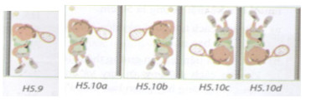  Bài 6. Hình H5.11 mô tả một tấm hình thẳng đứng cạnh một gương phẳng nằm ngang. Gương đặt vuông góc với tấm hình ở sát cạnh dưới tấm hình. Nhìn vào gương, ta sẽ thấy ảnh của tấm hình như được mô tả ở hình:  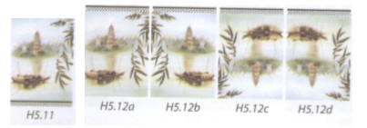  A.Hình5.12a B.Hình5.12b D.H5.12d H5.12 c  Bài 7.Hãy vận dụng đặc điểm của ảnh tạo bởi gương phẳng để vẽ ảnh của vật sáng có dạng mũi tên đặt trước gương phẳng như các trường hợp nêu ở hình H5.13, trong đó A1B1 song song với gương, A2B2 vuông gốc với gương còn A3B3 xiên góc với gương.  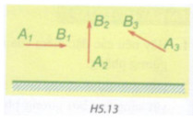  Hướng dẫn: Vận dụng đặc điểm ảnh và vật đối xứng qua gương  Vẽ ảnh  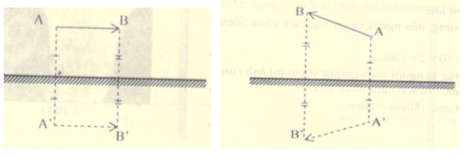  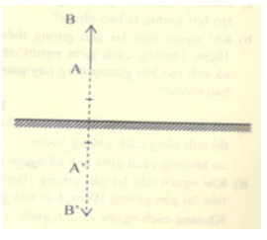  Bài 9. Một người đứng trước một gương phẳng để soi gương (hình H5.15). Khoảng cách từ người đến bề mặt gương là 50cm.  a) Khoảng cách từ người này đến ảnh tạo bởi gương là bao nhiêu ?  b) Khi người tiến lại gần gương thêm 10cm, khoảng cách giữa người này và ảnh tạo bởi gương tăng hay giảm bao nhiêu ?  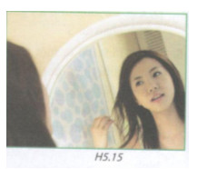  Hướng dẫn:Vận dụng đặc điểm của ảnh tạo bởi gương phẳng  Giải  a) Vì ảnh và vật có tính đối xứng, nếu người và gương cách nhau 50cm thì ảnh cũng cách gương 50cm.  Suy ra khoảng cách giữa ảnh và người là 50.2=100cm50.2=100cm.  b) Khi người tiến lại gần gương 10cm tức là người cách gương 40cm thì ảnh cũng tiến gần lại gương 10cm. Lúc này người và ảnh cách nhau 80cm.  Khoảng cách người và ảnh giảm: 100cm−80cm=20cm  100cm−80cm=20cm.

D. THẮC MẮC CỦA HỌC SINH
Trường:
Lớp:……………………………………
Họ tên học sinh

Môn học | Nội dung học tập | Câu hỏi của học sinh
Lý | Bài 1 | 1.  2.  3.
 | Bài 2 | 1.  2.  3.
Sách TLDH | Bài 4 | 1  2  3
 | Bài 5
 | Bài 6
 | Bài 7 | 1  2  3
 | Bài 9 | 1  2  3

NỘI DUNG GHI BÀI

Tuần 6 .Tiết 11

CHỦ ĐỀ : NGÀNH GIUN DẸP(Tích hợp bài 11,12)

I. Sán lông:
- Sán lông sống tự do thích nghi với đời sống bơi lội trong nước: cơ thể dẹp, có đối xứng 2 bên, có lông bơi, ruột phân nhánh, các giác quan phát triển.
II. Sán lá gan:
1 ) Nơi sống, cấu tạo và di chuyển:
- Sán lá gan có cơ thể dẹp, đối xứng 2 bên, kí sinh trong nội tạng trâu, bò nênmắt và lông bơi tiêu giảm
- Di chuyển bằng cách chun dãn cơ thể.
2) Dinh dưỡng:
- Giác bám và cơ quan tiêu hoá phát triển: ruột phân nhánh, hầu có cơ khoẻ, chưa có hậu môn.
3) Vòng đời
- Vòng đời sán lá gan
Trứng gặp nướcnở thành ấu trùng có lông bơi,kí sinh trong ốc ruộng,sinh sản cho nhiều ấu trùng có đuôi rời khỏi ốc bám vào cây thủy sinh rụng đuôi thành kén sán.Trâu bò ăn phải bệnh sán lá gan

Tuần 6 .Tiết 12

CHỦ ĐỀ : NGÀNH GIUN DẸP(Tích hợp bài 11,12)
I. Một số giun dẹp khác:
- Sán lá máu: kí sinh trong máu người.
- Sán bã trầu: kí sinh ở ruột lợn.
- Sán dây: kí sinh ở ruột người và cơ bắp trâu bò.
II. Đặc điểm chung (Học sinh tự nghiên cứu)
CHỦ ĐỀ 2: PHÂN BÓN(Tích hợp Bài 7,9)
I .Phân bón là gì?
-Phân bón là thức ăn của cây.
-Có 3 nhóm phân bón:
+Hữu cơ
+Hóa học
+Vi sinh
II.Tác dụng của phânbón
+Tăng độ phì nhiêu của đất.
+Tăng năng suất cây trồng.
+Tăng chất lượng nông sản
III. Cách sử dụng các loại phân bón thông thường
Khi sử dụng cần phải chú ý tới đặc điểm của các loại phân bón.
+Phân hữu cơ: khó hòa tàn, dùng để bón lót
+Đạm, kali dễ hòa tan dùng để bón thúc.
+Phân lân ít hoặc không hòa tàn dùng để bón lót.
+Vi sinh
IV.Bảo quản các loại phân bón thông thường
Khi chưa sử dụng, phải có biện pháp bảo quản tốt để đảm bảo chất lượng cho phân bón:
+Phân hóa học: để riêng từng loại ở nơi khô ráo thoáng mát.
+Phần chuồng: ủ thành đống, dùng bùn ao trát kín bên ngoài.
Tiết 11, PHẦN II: LỊCH SỬ VIỆT NAM TỪ THẾ KỈ X ĐẾN GIỮA THẾ KỈ XIX
CHƯƠNG I: BUỔI ĐẦU DỘC LẬP THỜI NGÔ DINH TIỀN LÊ ( THẾ KỈ X)
BÀI 8: NƯỚC TA BUỔI ĐẦU ĐỘC LẬP
- Nước ta dưới thời Ngô:
-Năm 939, Ngô Quyền lên ngôi vua, chọn cổ Loa làm kinh đô.
-Xây dựng chính quyền:
+ Trung ương: Vua đứng đầu quyết định mọi việc, đặt các chức quan văn võ, quy định lễ nghi, sắc phục của quan lại các cấp.
+ Địa phương:cử các tướng có công coi giữ các châu quan trọng
-Sơ đồ bộ máy nhà nước:

Vua

Quan văn | Quan võ

Thứ sử các châu
-Sau khi Ngô quyền mất ( năm 944), Dương Tam Kha tiếm quyền, các phe phái nổi lên khắp nơi.
-Năm 950, Ngô Xương Văn lật đổ Dương Tam Kha, nhưng cuôc tranh chấp giửa các thế lực, thổ hào địa phương vẫn tiếp diễn, 12 tướng lĩnh chiếm cứ các vùng địa phương. Sử gọi là “ Loạn 12 sứ quân”
2. Đinh Bộ Lĩnh thống nhất đất nước
* Tình hình đất nước:
-Loạn 12 sứ quân -> đất nước bị chia cắt
-Nhà Tống âm mưu xâm lược nước ta
*Quá trình thống nhất đất nước của Đinh Bộ Lĩnh
- Đinh Bộ Lĩnh xây dựng căn cứ ở Hoa Lư.
- Liên kết với sứ quân trần Lãm, chiêu dụ sứ quân Phạm Bạch Hổ-> tiến đánh các sứ quân khác.
- Được nhân dân hưởng ứng và giúp đỡ nên ông đánh đâu thắng đó được tôn là Vạn Thắng Vương.
- Năm 967, đất nước lại thống nhất .
**********************************
Tiết 12
Bài 9: NƯỚC ĐẠI CỒ VIỆT THỜI ĐINH – TIỀN –LÊ.
- TÌNH HÌNH CHÍNH TRỊ , QUÂN SỰ
1.Nhà Đinh Xây dựng đất nước.
-Năm 968, Đinh Bộ lĩnh lên ngôi Hoàng Đế ( Đinh Tiên Hoàng), đặt tên nước là Đại Cồ Việt ( nước Việt lớn), đóng đô ở Hoa Lư ( Ninh Bình).
- Năm 970, Vua Đinh đặt niên hiệu là Thái Bình, phong vương cho các con, cử các tướng thân cận nắm giữ các chức vụ chủ chốt; xây dựng cung điện, đúc tiền … sai sứ sang giao hảo với nhà Tống.
2. Tổ chức chính quyền thời Tiền Lê.
- Cuối 979, Đinh Tiên Hoàng và Đinh Liễn bị giết, triều đình hỗn loạn.
- Nhà Tống lăm le xâm lược.
-Lê Hoàn được suy tôn làm Vua -> Nhà Tiền Lê thành lập.
* Lê Hoàn sgk/ 29-30
*Tổ chức chính quyền:
- Trung ương: Vua nắm mọi quyền hành, giúp vua có thái sư, đại sư, quan văn, quan võ. Các con vua được phong vương và trấn giữ các nơi quan trọng.
-Địa phương:Cả nước chia làm 10 lộ, dưới lộ có phủ châu.
Sơ đồ bộ máy nhà nước:
+ Trung ương:
Vua

Thái sư – Đại sư
Quan văn | Quan võ |  | Tăng quan
+ Địa phương
Lộ

Phủ | Châu

-Quân đội: gồm 10 đạo và 2 bộ phận: cấm quân và quân địa phương
3. Cuộc kháng chiến chống Tống của Lê Hoàn
- Đầu năm 981, quân Tống theo 2 đường thủy bộ tiến đánh nước ta.
- Lê Hoàn trực tiếp lãnh đạo cuộc kháng chiến
- Nhiều trận chiến diễn ra trên sông Bạch Đằng. Trên bộ quân ta chặn đánh địch quyết liệt. Quân Tống đại bại.
* Ý Nghĩa:
- Thể hiện ý chí quyất tâm chống giặc ngoại xâm của dân ta.
- Chứng tỏ bước phát ttiển mới của đất nước và khả năng bảo vệ độc lập dân tộc của nước ta.
**************************************
Chuẩn bị nghiên cứu trước
Bài 9 (tiếp theo) phần II sgk trang 32-34
-Tình hình nông nghiệp nước ta thời Đinh- Tiền Lê?
- Đời sống văn hóa nước Đại Cồ Việt thời Đinh- Tiền Lê có gì thay đổi
Bài 10: Nhà Lý đẩy mạnh công cuộc xây dựng đất nước sgk trang 35-38
-Tại sao nhà Lý lại dời đô về Thăng Long?
-Tại sao nhà Lý lại giao các chức vụ quan trọng cho những người thân cận nắm giữ?
- Em hãy tác dụng của bộ luật hình thư thời Lý ?
- Nhà Lý đã làm gì để củng cố quốc gia thống nhất?
Hết
Bài 12: THỰC HÀNH
NHẬN BIẾT ĐẶC ĐIỂM MÔI TRƯỜNG ĐỚI NÓNG
1. BT1: Quan sát ảnh, xác định ảnh thuộc kiểu môi trường nào?
A: Xahara : hoang mạc nhiệt đới ở Bắc Phi.
B: Vườn quốc gia Sêragat: xavan ở môi trường nhiệt đới.
C: Bắc công gô: rừng rậm ở môi trường xích đạo ẩm.
2. BT 2:
+ BĐ A:
-Có nhiêù tháng nhiệt độ xuống thấp < 15⁰c vào mùa hạ
- Lượng mưa TB năm thấp, tập trung vào mùa hạ
=> không phải của đới nóng.
+BĐ B:
- Nóng quanh năm nhiệt độ > 20⁰c và nhiệt độ có 2 lần lên cao vào tháng 4 và tháng 9
- Lượng mưa TB năm lớn, mưa nhiều vào mùa hạ
=> đúng của đới nóng.
+BĐ C:
- Nhiệt độ Tháng cao nhất của mùa hạ <20⁰c , mùa đông ấm 5⁰c
- Lượng mưa trung bình, phân bố đều trong năm
=> không đúng của đới nóng.
+ BĐ D:
- Có mùa hạ 20⁰c, mùa đông <-15⁰c
- mưa ít và mưa vào mùa hạ
=> không phải của đới nóng.
+ BĐ E:
- Có mùa hạ trên 25⁰c, đông 15⁰c
- Lượng mưa ít, tập trung vào thu đông
=> không phải của đới nóng
* Kết luận : B là biểu đồ của đới nóng , thuộc môi trường nhiệt đới gió mùa.

CHƯƠNG II: MÔI TRƯỜNG ĐỚI ÔN HOÀ.
Bài 13: MÔI TRƯỜNG ĐỚI ÔN HOÀ. (tiết 1)
1. Khí hậu
Vị trí: Khoảng từ chí tuyến đến vòng cực ở cả 2 bán cầu.
Phần lớn diện tích đất nổi của đới ôn hòa nằm ở BCB
Đới ôn hoà mang tính chất trung gian giữa đới nóng và đới lạnh, thời tiết thay đổi thất thường.

TUẦN 6 TIẾT 6 CHỦ ĐỀ 1: MỐI QUAN HỆ VỚI MỌI NGƯỜI BÀI 5 : YÊU THƯƠNG CON NGƯỜI ( T2)

I.Truyện đọc:
II.Nội dung bài học:
3. Ý nghĩa:
- Là phẩm chất đạo đức Đây là truyền thống của dân tộc Việt Nam
- Người biết yêu thương sẽ được mọi người yêu quý và kính trọng
Trái với yêu thương
- Căm ghét thù hận
- Con người luôn mâu thuẫn
- Thái độ thờ ơ,lạnh nhạt
4. Rèn luyện
Thể hiện lòng yêu thương con người ở mọi lúc mọi nơi
III.Bài tập:
1.Theo em hành vi nào sau đây thể hiện lòng yêu thương con người?
a. Quan tâm, giúp đỡ.
b. Biết ơn người giúp đỡ.
c. Chia sẻ cảm thông.
d. Tham gia hoạt động từ thiện.
e. Chế giễu người tàn tật
f. Dột từ nóc dột xuống
Đáp án :a,b,c,d
2.Câu tục ngữ nào thể hiện lòng yêu thương con người?
a. Tốt gỗ hơn tốt nước sơn
b. Cây ngay không sợ chết đứng
c. Một con ngựa đau cả tàu bỏ cỏ
d. Lời chào cao hơn mâm cỗ
Đáp án : c
3.Xử lý tình huống sau :
Gia đình bác An bị cháy. Bà con khu phố giúp đỡ. Nhưng riêng ông Hà thì thơ ơ lạnh nhạt.
Đáp án : Không tán thành vì đó là hành động thiếu thể sự quan tâm đến người khác.
Chuẩn bị ở nhà :
Học NDBH bài 5
Làm bài tập sau :
a. Bé Tú ở nhà một mình chẳng may bị ngã. Nếu thấy như vậy em làm gì?
b. Trung hỏi vay tiền Huyền để đi chơi điện tử. Nếu em là Huyền em sẽ làm gì?
Tình huống 1: Hai bài kiểm tra giữa kì trong buổi học chiều nay làm Minh vô cùng căng thẳng. Về đến nhà, Minh muốn đi chơi với các bạn nhưng thấy mẹ đang tất bật nấu cơm; bố đi làm về với gương mặt mệ̣t mỏi. Minh không biết phải làm sao?

Tì̀nh huống 2: Hôm qua, Bình phát hiệ̣n gia đình Giang có hoàn cảnh rất khó khăn: bố Giang mất sớm, mẹ bị tai nạn phải nằm môt chỗ. Giang và me ở cùng với bà ngoại cung đã già yếu. Bình rất xúc động và băn khoăn nhiều về hoàn cảnh của Giang.

Tì̀nh huống 3: Hôm kia, Bảo đã thống nhất với bố mẹ sẽ quyên góp ủng hô các gia đinh bị thiệt hại bởi lũ lụt một số tiền. Sáng nay, Thảo và Quyên rủ Bảo tham gia buổi liên hoan đội bóng của khối. Bảo không biết phải làm sao?
Câu hỏi:
- Nếu là các bạn Minh, Bình, Bảo em sẽ làm gì?
- Em có thể làm gì để thể hiện tình yêu thương con người (đối với người thân trong gia đình, đối với bạn bè, đối với cộng đồng xã hội
Soạn bài 7: Đạo đức và kỉ luật trả lời các câu hỏi gợi ý sgk trang 22
b. Ý nghĩa:
(phần b, c/sgk/16)

Mĩ thuật 7
Bài 5, 6 –VẼ TRANH

ĐỀ TÀI

TRANH PHONG CẢNH

I/. Tìm và chọn nội dung đề tài.
- Tranh phong cảnh là tranh vẽ về cảnh vật thiên nhiên như: Nhà cửa, núi, sông, biển cả, cây cối, ruộng đồng… trong tranh phong cảnh cảnh vật là chính, ngoài ra ta còn có thể vẽ thêm người cho tranh thêm sinh động
II/. Cách vẽ

- Chọn cảnh và cắt cảnh



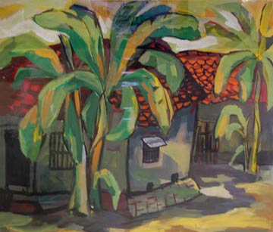

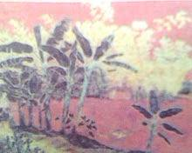.
- Vẽ phác hình toàn cảnh.

- Lược bỏ các chi tiết không cần thiết.

- Vẽ màu.

III/. Bài tập.
Vẽ tranh – Đề tài: Tranh Phong cảnh ( Vẽ hình ,Vẽ màu)

TUẦN :6 THỂ DỤC LỚP 7
TIẾT: 11,12 CHỦ ĐỀ 2: KIỂM TRA BÀI THỂ DỤC VỚI CỜ
I.MỤC TIÊU:
NỘI DUNG : Tập bài tập thể dục với cờ
ÔN : hoàn thiện 9 động tác của bài thể dục với cờ.Vươn thở, tay,chân, lườn, Bụng,
phối hợp,Thăng bằng, Nhảy, điều hòa. HS biết thực hiện kĩ thuật động tác.
- Biết tên và cách thực hiện được 9 động tác của bài thể dục với cờ. HS tự luyện tập tại nhà
2.Khởi động:
a.Khởi động chung:
- Xoay khớp cổ tay kết hợp khớp cổ chân.
- Xoay cánh tay.
- Xoay hông.
- Xoay gối .
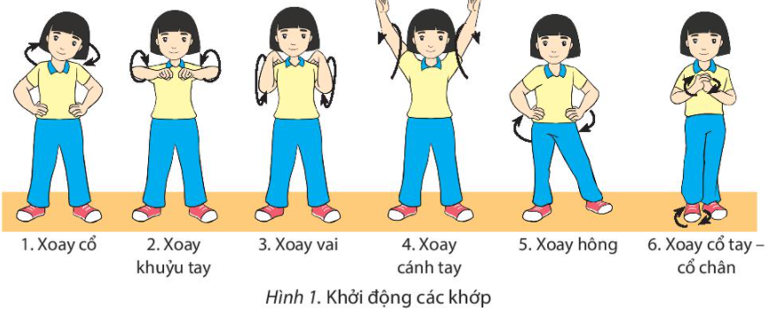
- Ép ngang – ép dọc.
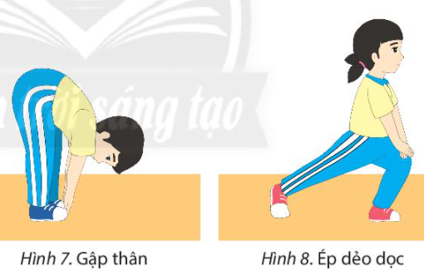

b.Khởi động chuyên môn:
+ Chạy bước nhỏ. + Chạy nâng cao đùi. + Chạy đạp sau
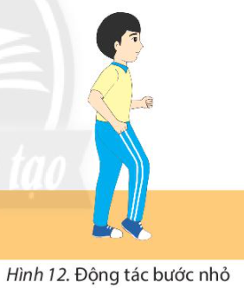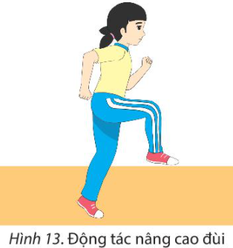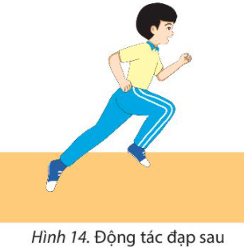

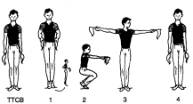
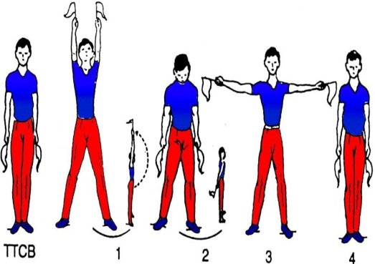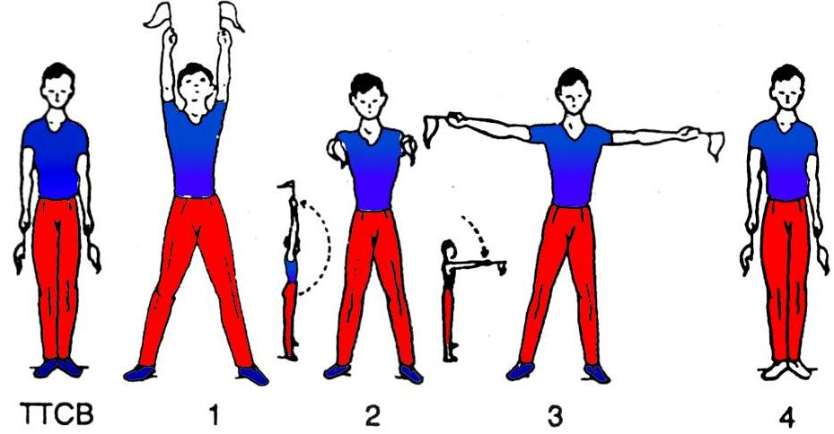

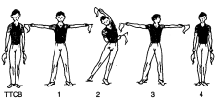
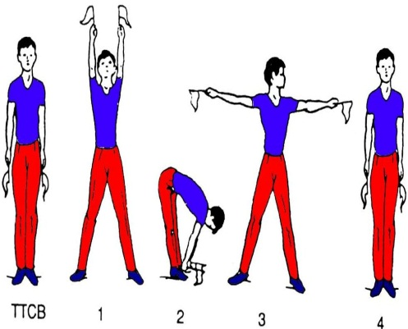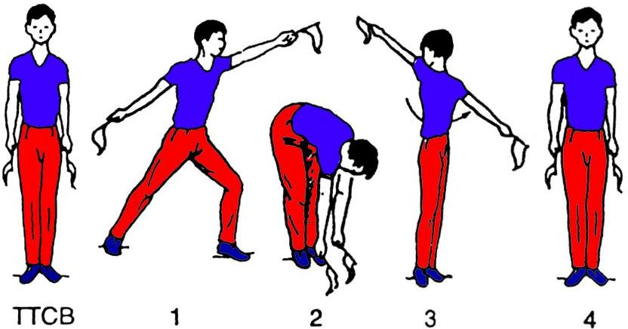

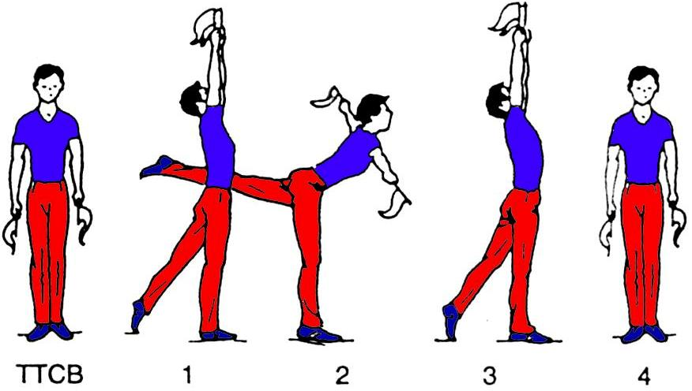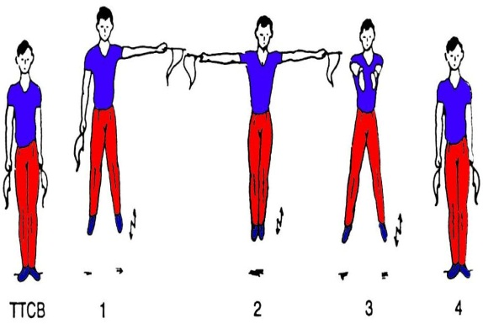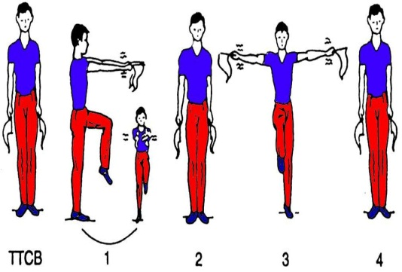

1.NỘI DUNG KIỂM TRA:
- Kiểm tra Bài TD với cờ: 9 động tác
2.PHƯƠNG PHÁP KIỂM TRA:
- HS quây VIDEO hoàn thiện 9 động tác của bài thể dục với cờ giử qua zalo
Cô chấm bài.
+ XẾP LOẠI:
*ĐIỂM ĐẠT:
- Thực hiện được 9 động tác đúng đẹp.
- Thực hiện đúng 9 động tác nhưng còn sai 1- 2 động tác và vài chổ nhỏ.
*ĐIỂM CHƯA ĐẠT:
- Thực hiện sai từ 2 động tác chở lên.
Tuần 6:
TIẾT 6
- Nhạc lí: NHỊP LẤY ĐÀ
- Âm nhạc thường thức: Sơ lược về nhạc cụ Phương Tây
I. Nhạc lí: Nhịp lấy đà
Thông thường các ô nhịp trong bản nhạc phải có đủ số phách theo số chỉ nhịp. Tuy nhiên ô nhịp đầu có thể đủ hoặc thiếu phách. Nếu ô nhịp đầu thiếu phách thì được gọi là nhịp thiếu ( nhịp lấy đà)
II. Âm nhạc thường thức
Sơ lược về một vài nhạc cụ Phương Tây
*Pi-a-no: gọi Dương Cầm, thuộc đàn phím.
*Vi-ô-lông: gọi Vĩ cầm, 4 dây,dùng cung kéo.
*Ghi-ta: có nguồn gốc từ TBN. Có 6 dây,dùng miếng gảy, có 2 loại: gỗ và điện
* Ắc-cooc-đê-ông: gọi Phong cầm, dùng hộp gió để điều khiển, số lượng phím ít hơn piano, tiện trong sinh hoạt VN quần chúng.

